Памятка для обучающихся 2 класса ДПП «Живопись», со сроком обучения 8 лет.
Учебный предмет: прикладное творчество
Уроки 11 – 12
- Внимательно прочитать памятку;
- Изучить полезные советы, термины, задание;
- Для выполнения задания потребуется: голубой картон, красная, зеленая, желтая, фиолетовая, бежевая цветная бумага, ножницы, простой карандаш, циркуль, клей-карандаш.

Термины
Декоративно-прикладное искусство (от лат. decoro — «украшаю») — род художественного творчества, который охватывает различные отрасли профессиональной деятельности, направленной на создание изделий, тем или иным образом совмещающих утилитарную, эстетическую и художественную функции.

Аппликация — вырезание и наклеивание (нашивание) фигурок, узоров или целых картин из кусочков бумаги, ткани, кожи, растительных и прочих материалов на материал-основу (фон). Как правило, материалом-основой служат картон, белая и цветная бумага, дерево. Аппликация связана с познавательной деятельностью и огромное влияние оказывает на развитие умственных и творческих способностей детей.

- Подготовьте отрезок картона желаемого цвета, в данной работе – голубой. Вырежьте из светло-бежевой бумаги ручки и ножки девочки, а также круглую голову.
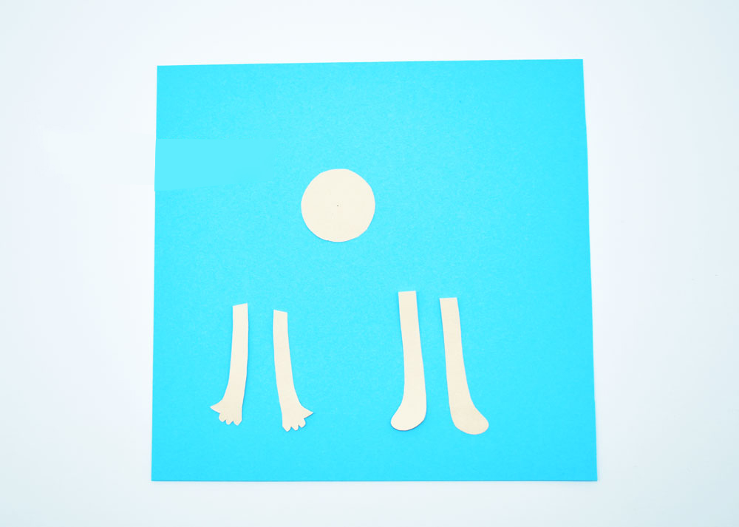

- На нижней части голубого картона создайте лужок: приклейте вырезанную полукругом зеленую бумагу.

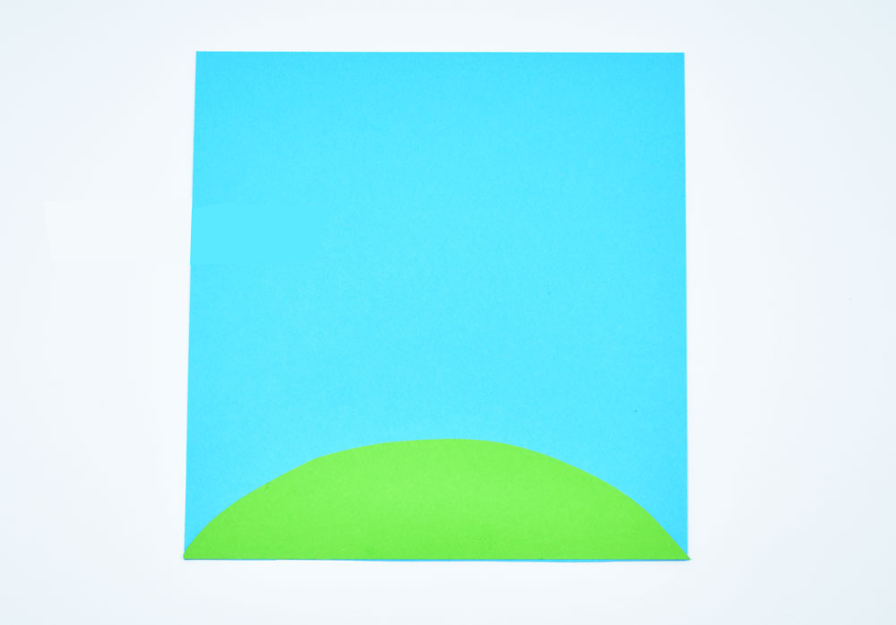

- Девочку будем делать снизу. Сначала приклеим ноги. Затем сделаем юбочку гармошкой. Для этого нам понадобится прямоугольный отрезок красной бумаги.

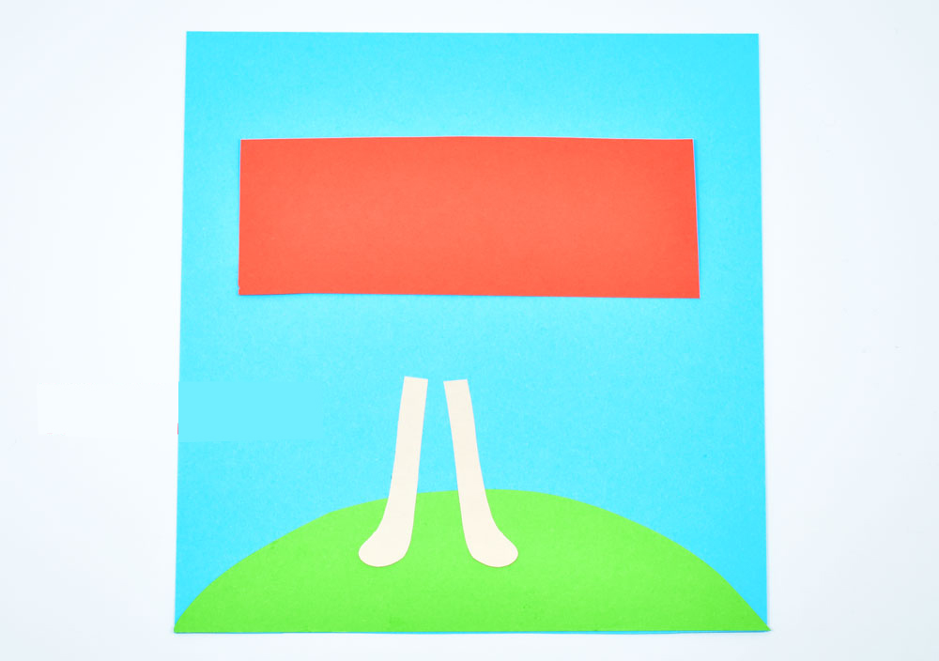

- Сложите его в гармошку, делая мелкие складочки то в одну сторону, то в другую. С одной сторону гармошку сильно прижмите, противоположная сторона при этом наоборот разойдется. Получится подобие веера, а также юбки. Закрепите клеем суженную область и приклейте юбку сверху ног.
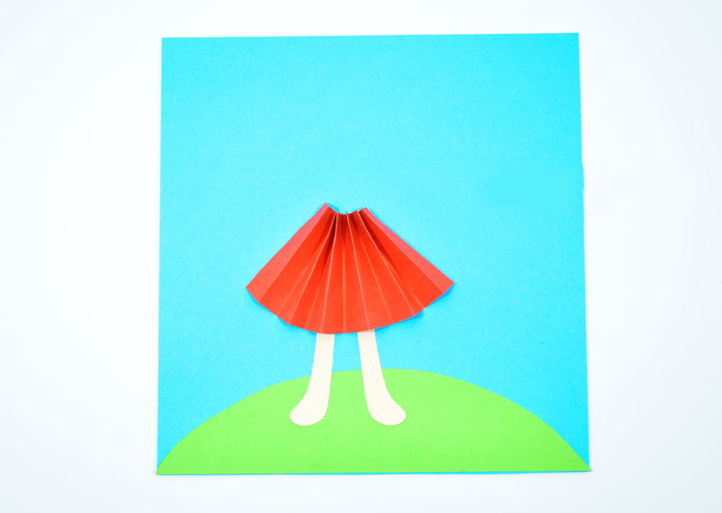
- Из фиолетовой бумаги вырежьте некое подобие блузки, и светлую шею. Приклейте.
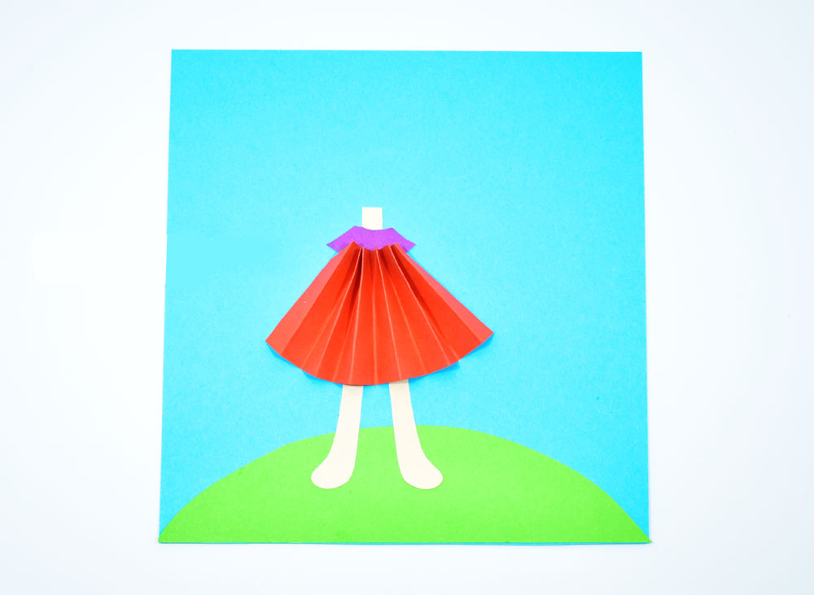

- Сверху добавьте круглую голову, а по бокам руки.
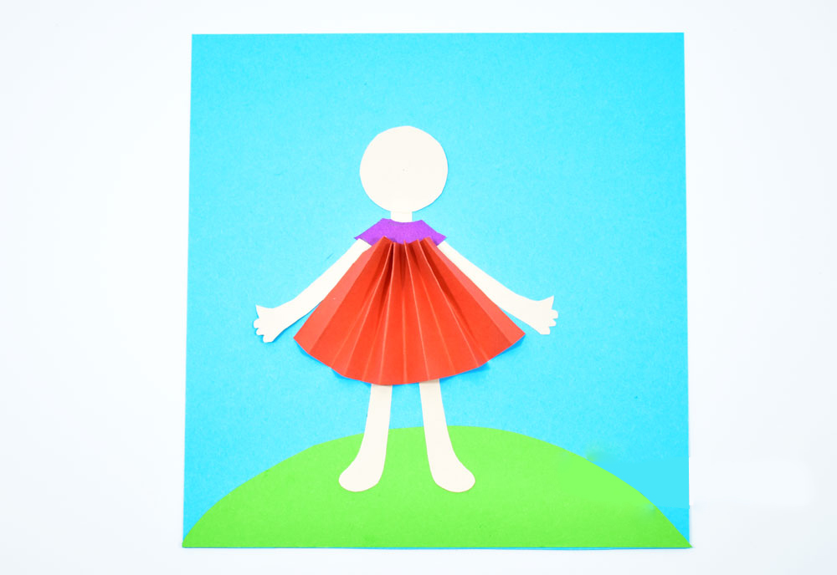

- Волосы девочки будут объемными. Это желтые полоски бумаги разного размера. Их можно сразу подкрутить карандашиком, или же после, когда они хорошо приклеятся к бумаге.

- Небольшие отрезки клейте в области лба, будет челка у девочки. Остальные кудри – по бокам. Также на этом этапе можно приклеить глазки, нарисовать улыбку, нос, обувь.

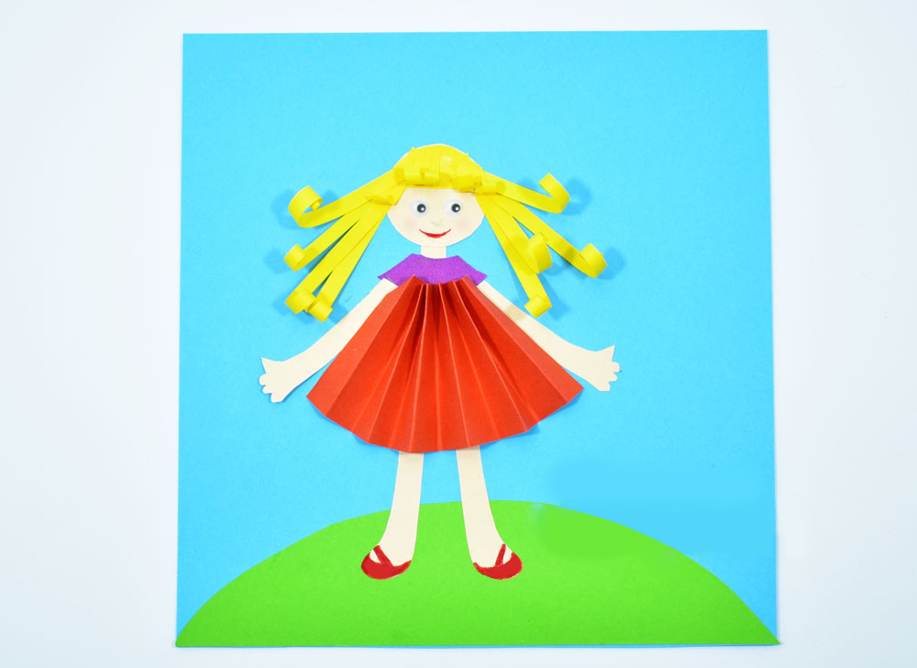
- Сделайте девочке бантик. Отрежьте маленькие квадратик или прямоугольник от фиолетовой бумаги, сложите его в гармошку, так как складывали юбку, а затем прижмите в центре и закрепите клеем. Стороны расправьте и приклейте бантик на голову девочке.
Осталось только дополнить летний пейзаж цветами и бабочками. Аппликация «Девочка на лугу» готова.

